- Magyar nyelvtan 3. osztály
J vagy Ly
Az alábbi szavakat írd két csoportba!
Jegesmedve, sajt, táj, szabály, hajnal, jaguár, Károly, Mihály, játék, máj, bagoly, sirály(ez madár), ünnepély, újság, Lajos, Gergely, furulya, varjú, zaj, majom, pulyka, gólya, héja, karvaly (madarak)
A szavakban j van: ________________________________________________
_________________________________________________________________
_________________________________________________________________
_________________________________________________________________
A szavakban ly van: ________________________________________________
_________________________________________________________________
_________________________________________________________________
_________________________________________________________________

A főnév - Kérdése: Ki?, Mi? Kik? Mik?
Írj főneveket ( 10 szót) a következő betűkre kezdődően!
m: ______________________________________________________________
________________________________________________________________
________________________________________________________________
k: ______________________________________________________________
________________________________________________________________
________________________________________________________________
d: ______________________________________________________________
________________________________________________________________
________________________________________________________________

2. A főnevek toldalékos alakjai
A szavakat toldalékokkal fűzzük mondatokká. Halászok ülnek a csónakban.
- Húzd alá a mondatokban a toldalékos főneveket, a toldalékot függőleges vonallal válaszd el!
A kismalac sem volt rest, hirtelen bekötötte a zsák száját, lekapta a tűzről a nagy fazék forró vizet, leforrázta vele a farkast. Aztán gyorsan felmászott egy fára.
Mi a mese címe? ________________________________________________

- Toldalékold a szavakat, hogy a mondat helyesen hangozzék!
Mit?
Mit?
Mit?
Mire?
Anyu az asztal _____ tette a kenyér_____, a tej_____ és a vaj_____ .
Kik?
Mit?
Kitől?
Hol?
A fiú____ az iskolaudvar______ labdáznak. Éva levél____ kapott a barátnőjé_____.
- Válaszolj a kérdésekre! A válaszban karikázd be a toldalékot!
Kivel találkoztál? _______________________________________________
Miről tanultok a nyelvtan órán? ___________________________________
Kihez mégy délután? ____________________________________________
Mit ebédeltél? _________________________________________________
Miből készül a palacsinta?________________________________________
Mivel eszed a levest? ____________________________________________
Kitől búcsúztál el? ______________________________________________
A -t toldalékos főnevek , A -ról, -ről toldalékos főnevek
Mit vásárolt anyu az üzletben? Sorold fel! _______________________________
___________________________________________________________________
___________________________________________________________________
___________________________________________________________________
Miről tanultál? a virágokról, ___________________________________________
____________________________________________________________________
____________________________________________________________________
A főnév egyes és többes száma
Mik láthatók a képen- 1 szóval ? Írd le a szavakat!
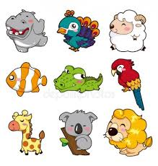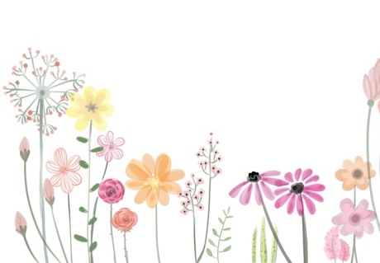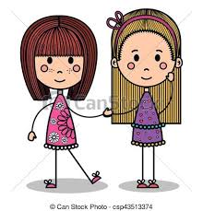
_______________________ ________________________ ______________________
A többes szám jele a k
1.Tedd többes számba a következő főneveket! Mik?
ház – házak , ___________ ablak - ______________, könyv - _________________,
gyerek - ________________, fa - _________________, kép - ___________________,
szék - __________________, kanál - _______________, autó - __________________,
Tanuld meg!!!
Ló – lovak, kő – kövek, tó – tavak, kéz – kezek, fű – füvek
2.Válaszd ki és karikázd be a következő szavak közül a z egyes számú főneveket!
Gyerek, fiúk, fiók, fék, tok, verebek, kertek, szék, gyerekek
3.Másold le a verset, húzd alá benne a többes számú főneveket!
__________________________________________
__________________________________________
__________________________________________
__________________________________________
__________________________________________
__________________________________________
__________________________________________
__________________________________________
__________________________________________
Zengenek az erdők
és a havasok,
keresik a rejteket
a szép szarvasok.
Futnak a kis nyulak
sebesen,
morognak a medvék
dühösen.
bimbom, bimbom, bimbom.

